**1.2.1.1 Crispr-Cas9技术**

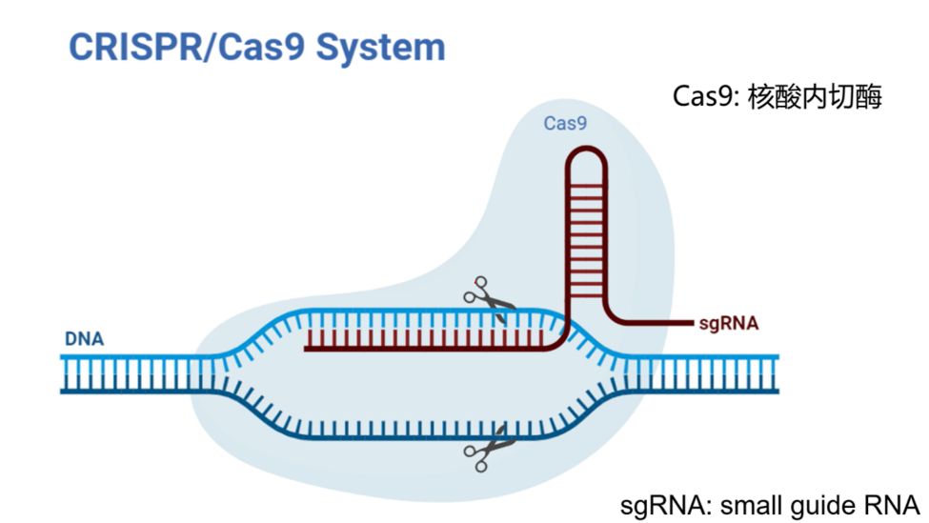

图3 Crispr-Cas9技术的原理

设计与目标基因跨膜蛋白MtrB和MtrE基因特异性结合的sgRNA，引导Cas9对目标基因进行靶向敲除。

设计的质粒中将同时包含sgRNA与Cas9核酸内切酶基因。

**1.2.1.2 基因敲除的设计**

我们将对每个基因设计两个sgRNA，造成两段双链断裂，细胞经过NHEJ（非同源末端连接）的方式进行基因修复后会直接缺失中间的DNA达到基因敲除的目的。

该方法实验周期短，能够快速地用PCR的方式鉴定出基因是否敲除成功。

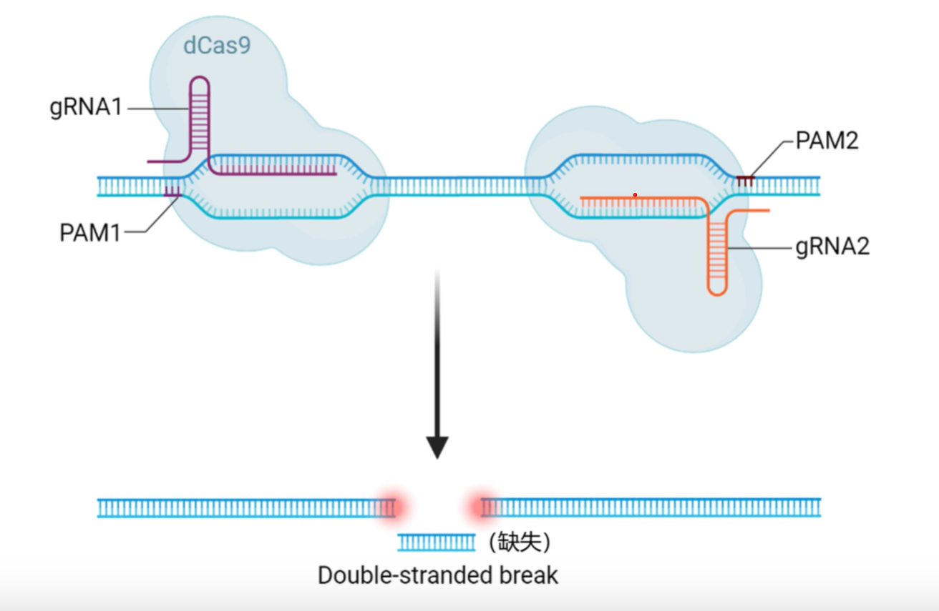

图4 基因敲除的设计

PS：

图1展示的为该技术的最基础的原理，更细节的机制还没看懂，但就这么理解问题不大

图2为实际操作的情况，即构建两个sgRNA

<https://www.bilibili.com/video/BV1QD4y1Q7HT/?spm_id_from=333.337.search-card.all.click&vd_source=927e60278c3277b3e04d2663b0f1b090>此为该技术的由来，可仅做了解

<https://www.bilibili.com/video/BV1Dz4y1Z7kx/?spm_id_from=333.788.video.desc.click&vd_source=927e60278c3277b3e04d2663b0f1b090> 此为图1的动画版解释，可作参考